**Java Programlama 2 Bütünleme Sınav Soruları**

**Not 1: Tüm uygulamalar tek bir netbeans projesinde birleştirilip obs ye yüklenmesi gerekmektedir.**

**Sınavdaki her soruyu ButunlemeCevap adlı proje içerisinde ilgili soru içerisinde cevaplanacaktır. Tüm sorular cevaplandıktan sonra sisteme ButunlemeCevap projesi ve her sorunun cevaplarını yazılı olarak ve çalışan ekran görüntülerini bir Word dosyası içerisinde yerleştirmeniz gerekmektedir. VE EN SONUNDA TAMAMINI ÖĞRENCİ ADI VE SOYADI, ÖĞRENCİ NUMARASINA GÖRE ADLANDIRIP OBS’YE YÜKLEMENİZ BEKLENMEKTEDİR. YÜKSEK NOT ALMAK İÇİN BUNLARDAN HERHANGİ BİRİ EKSİK OLMAMASINA ÖZEN GÖSTERİNİZ. Her soru için java kodları kendine ayrı ayrı yapılacaktır. Herhangi bir şekilde ortak çalışma, grup çalışması yapılmadan her öğrencinin kendi yapması beklenmektedir.**

**Başlangıç proje üzerinden sınav sorularının çözülmesi gerekmektedir. Başlangıç ButunlemeCevap adlı proje sınav dosyasında mevcuttur. Başarılar.**

**Soru 1: (45 Puan)**

Sınav dosyasında Matris.txt adlı bir dosya bulunmaktadır. Bu dosyadaki sayılar virgül ile ayrılmıştır. Bu virgül ile ayrılmış sayıları;

1. Dosya yapıları fonksiyonları ile okuyunuz,
2. Okuduğunuz dosyaları Elemeli Sıralama (Bubble Sort), Seçmeli Sıralama (Selection Sort), Eklemeli Sıralama (Insertion Sort) ile kullanıcı arayüzünden bir combobox ‘a doldurulmuş olan sıralama seçeneklerinden herhangi biri seçildiğinde küçükten büyüğe doğru sıralayıp, soru1.txt adlı bir dosyaya her sayı virgüller ile ayrılmış şekilde sıralayınız.

**Soru 2: (20 puan)**

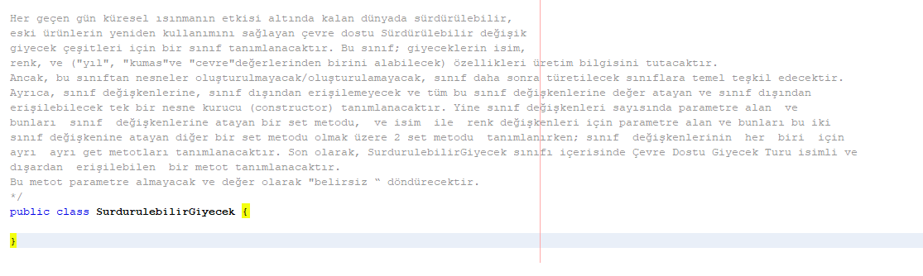

Belirtilen Giyecek sınıfından yapılacak işlemleri aşağıdaki maddeleri kullanarak belirtilen uygulamaya ekleyiniz.

Her geçen gün küresel ısınmanın etkisi altında kalan dünyada sürdürülebilir, eski ürünlerin yeniden kullanımını sağlayan çevre dostu Sürdürülebilir değişik giyecek çeşitleri için bir sınıf tanımlanacaktır. Bu sınıf; giyeceklerin isim, renk, ve ("yıl", "kumas"ve "cevre"değerlerinden birini alabilecek) özellikleri üretim bilgisini tutacaktır. Ancak, bu sınıftan nesneler oluşturulmayacak/oluşturulamayacak, sınıf daha sonra türetilecek sınıflara temel teşkil edecektir. Ayrıca, sınıf değişkenlerine, sınıf dışından erişilemeyecek ve tüm bu sınıf değişkenlerine değer atayan ve sınıf dışından erişilebilecek tek bir nesne kurucu (constructor) tanımlanacaktır. Yine sınıf değişkenleri sayısında parametre alan ve bunları sınıf değişkenlerine atayan bir set metodu, ve isim ile renk değişkenleri için parametre alan ve bunları bu iki sınıf değişkenine atayan diğer bir set metodu olmak üzere 2 set metodu tanımlanırken; sınıf değişkenlerinin her biri için ayrı ayrı get metotları tanımlanacaktır. Son olarak, SurdurulebilirGiyecek sınıfı içerisinde Çevre Dostu Giyecek Turu isimli ve dışardan erişilebilen bir metot tanımlanacaktır. Bu metot parametre almayacak ve değer olarak "belirsiz “ döndürecektir.

1. SurdurulebilirGiyecek isimli bu sınıfı tanımlayan java kodunu yazınız.
2. SurdurulebilirGiyecek sınıfından Kış ve Yaz sınıfları türetilecektir. Kış ve Yaz sınıfları için sadece isim ve renk değerlerini parametre olarak alan nesne kurucular tanımlanacaktır. Kis nesne kurucusu, nesneleri oluştururken geliştirildiği yer başlangıç değerini “yıl” yapacak, Yaz nesne kurucusu ise “cevre” yapacaktır. Yine bu sınıflar SurdurulebilirGiyecekTuru isimli metotu yeniden yapılandıracaklar; Kis sınıfı nesneleri üzerinden bu metot çağrıldığında “kis” değerini, Yaz sınıfı nesneleri üzerinden bu metot çağrıldığında ise “yaz” değerini döndürecektir. Kis ve Yaz sınıflarını bu şekilde tanımlayan java kodunu yazınız.
3. Bu sınıf ve metotları kullanarak bebek, çocuk, genç ve beden ölçülerine göre gerçek hayattaki giyecek şemasına uygun olacak şekilde nesne modelleri oluşturunuz. Abstract, interface, kalıtım, polimorfizim kavramlarını en iyi şekilde anlatacak şekilde uygulamayı genişletebildiğiniz kadar genişletiniz. Bahsedilen kavramları gerçek hayata ne kadar uyarlamanız doğrultusunda puanlama yapılacaktır.

**Soru 3**. **(35 puan)**

Kelimeler.txt dosyası içerisindeki tüm kelimeleri Java Frame arayüzü üzerindeki jTable bileşenine aktarınız. Bu bileşen içerisinde kullanıcının istediği bir kelime olup olmadığını tespit edebilmek için gerekli tasarımları yapınız. Ekranda textfield, buton, jtable, jlist en az bir tane kullanılması istenmektedir.